День знань
Читайте у номері:
Шановна учнівська громадо!! Центр учнівського самоврядування «Країна Веселкова» вітає усіх вас із першим місяцем весни. Весна - це тепло, блакитне небо, яскраве сонечко. Весна - це перші квіти, зелена травичка, зелені листочки на кущах і деревах. Весна - це теплий дощик, веселі пісні пташок. Це перший грім і перша Громовиця. Весна - це мамине свято, це день народження Тараса Шевченка, це Великдень. І навесні завжди радісний настрій! А у нас у школі весна – це безліч конкурсів і безліч можливостей проявити себе. А ще весна – це пора кохання, романтичних сподівань і світлих почуттів. Отож щиро вітаємо вас з новою ерою пробудження природи. Щиро бажаємо усім світлих надій, любові, добра, щастя і успіхів у всіх починаннях!

№7

Тема номера:
Газета учнівського самоврядування Рокитнянської ЗОШ І-ІІІ ступенів №4

Слово редактора...........1ст.
8 Березня…………….2ст.
Шевченківський день...3 ст.
Поради психолога…...4 ст.

Головний редактор газети «СМС-ка»
Ковальчук Лiза
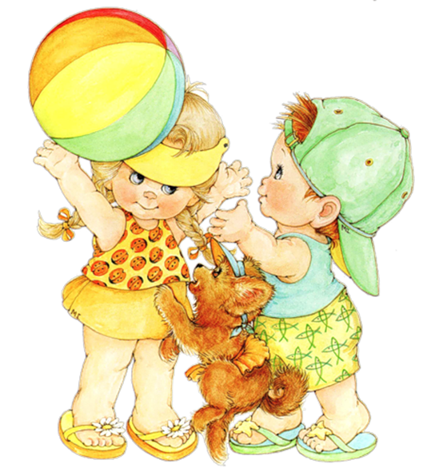

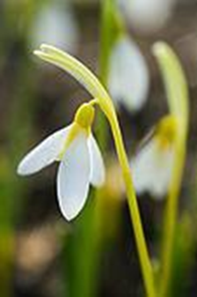
8 березня – Міжнародний жіночий день
Центр учнівського самоврядування «Країна Веселкова» вітає прекрасну половину людства зі святом весни та краси – 8 березня.
Міжнародний жіночий день (8 березня) є датою, яку відзначають жіночі групи у всьому світі. Вона наголошується і в Організації Об'єднаних Націй, а в багатьох країнах цей день є національним святом.
Ідея проведення Міжнародного жіночого дня вперше виникла на початку ХХ століття, коли промислово розвинений світ переживав період експансії і потрясінь, демографічного буму і появи радикальних ідеологій. Коли жінки зі всіх континентів, нерідко розділені національними кордонами або етнічними, мовними, культурними, економічними і політичними відмінностями, збираються разом, щоб відзначити цей день, вони мають можливість пригадати про традицію, яка втілює собою принаймні дев'ять десятиліть боротьби за рівність, справедливість, мир і прогрес.
Міжнародний жіночий день – це свято звичайних жінок, що стали творцями історії. Своїм корінням він сягає в багатовікову боротьбу жінок за участь в житті суспільства нарівні з чоловіками. У Древній Греції Лісістрата заради припинення війни організувала страйк проти чоловіків, під час Французької Революції паризькі жінки, що виступали за "свободу, рівність та братерство", організували марш на Версаль, щоб вимагати надання жінкам виборчого права.
Тож, дорогі наші вчителі, дорогі жінки, у переддень цього чудового весняного свята прийміть наші найщиріші вітання. Віки і тисячоліття світової історії осяяні вашою мудрістю та ніжністю, чарівністю та красою. І тільки завдяки вашій життєвій силі, насназі та довготерпінню з віку у вік продовжується рід людський на землі. Матір, сестра, кохана – жіночий першопочаток супроводжує нас до останнього подиху. І якщо краса порятує світ, то це буде ваша краса.
Добрі і ласкаві, мужні і ранимі, такі хоробрі і такі тендітні, ви – найдорожче, що є у нашому житті. Охоронниці домашнього вогнища, берегині роду людського, Ви навчаєте і виховуєте дітей, передаючи з покоління в покоління традиції високої духовності, культури, працьовитості. Щедрість ваших душ зігріває, сила духу – захоплює, а краса – вселяє віру в те, що світ буде врятований. Від усієї душі бажаємо Вам величезного жіночого щастя, любові і добра! Нехай поруч з Вами завжди будуть лише гідні люди! Бажаємо, щоб кожен прийдешній день Ви зустрічали з посмішкою, з передчуттям радості, із впевненістю і щиросердечним спокоєм!
учениця 11 класу,
Анастасія Заруба
09.03 - Шевченківський день
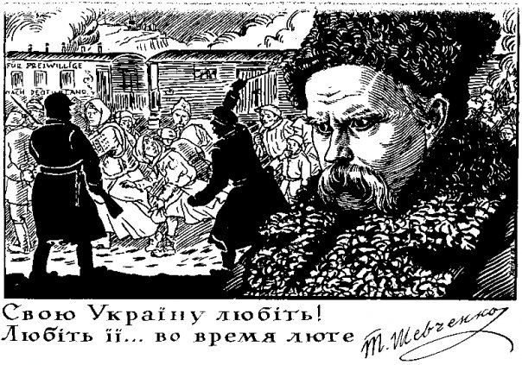
День пам'яті Т.Г. Шевченко
9 березня оголошено Національним Шевченківським днем в Україні.
Традиційно до цієї дати приурочені шкільні тижні української мови, під час яких відбувається вшанування пам'яті Т.Г.Шевченка.
Тарас Шевченко народився 25 лютого (9 березня за новим стилем) 1814 року в селі Моринці Київської губернії (нині - Черкаська область) у сім'ї кріпаків. Помер 26 лютого (10 березня за новим стилем) 1861 року в Санкт-Петербурзі).
Творчість Шевченка — багатогранна, як його талант. Він був і глибоким ліриком, і творцем епічних поем, і видатним драматургом та різнобічно обдарованим митцем. Літературна спадщина Шевченка обіймає велику збірку поетичних творів («Кобзар»), драму «Назар Стодоля» і 2 уривки з інших п'єс; 9 повістей, щоденник та автобіографію, написані російською мовою, записки історично-археологічного характеру («Археологічні нотатки»), 4 статті та понад 250 листів. З мистецької спадщини Шевченка збереглося 835 творів живопису і графіки, що дійшли до нас в оригіналах і частково у гравюрах та копіях. Її доповнюють дані про понад 270 втрачених і досі не знайдених мистецьких творів.
Учень 11 класу, Шевченко Юра
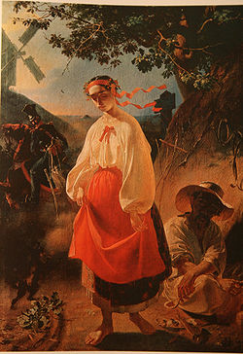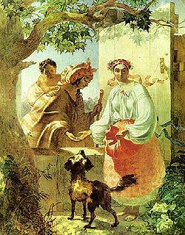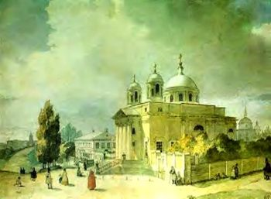

Катерина (олія, 1842 ) Циганка ворожить українській дівчині Собор св. Олександра в Києві
(папір. акварель, 1846).

Рубрика «Поради»
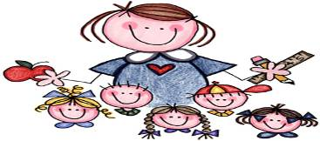
Людина живе в суспільстві. Кожен день вона стикається з різними людьми, приємними і не дуже, знайомими і абсолютно чужими. Чи легко вам дається це спілкування або ви все-таки відчуваєте деякий збентеження і скутість? Сьогодні сором'язливість - це абсолютно не модно. Можливо, мило, але не модно. Особисто я вважаю сором'язливість недоліком, бо в моєму розумінні недолік - то якість людини, яка заважає їй жити. А вона безумовно заважає.
Люди тягнуться до відкритих людям, до тих, з якими легко. Ось перелік правил, який допоможе подолати сором'язливість.
По-перше, не порівнюйте себе з іншими. Ви - унікальні. Кожна людина унікальна. Ви не гірше будь-якого з них, ви просто інший.
По-друге, залиште невдалий досвід спілкування в минулому. Так, з кимось ви не знайшли спільну мову, але ж ви не долар, щоб усім подобатися. У кожного свої смаки і погляди. І кожна людина має право на свою думку. А посилено намагаючись залишити про себе приємне враження, ви схильні зробити більше помилок, ніж в звичайному своєму стані.
По-третє, намагайтеся спілкуватися побільше. Це дасть Вам необхідний досвід і додасть впевненості у власних силах. Звичайно, не варто раптом ні з того, ні з сього, чіплятися до колег по роботі, які не розпещені Вашим увагою, з дурними питаннями з області «лише б не мовчати». Просто будьте собою.
По-четверте, посміхайтеся. Будьте веселі і привітні. Гарний настрій і відкрита усмішка ще ніколи не відштовхувала людей.
І останнє, ніколи не лайте себе за свої за промахи і невдачі. Пам'ятайте, ніхто не застрахований від помилок і нерозуміння. Невдачі бувають у кожного. Проаналізуйте ситуацію, що виникла і не зациклюйтеся на невдачах. Звертайте увагу на позитивний досвід у спілкуванні. Дайте собі право на помилку, позбавте себе від страху оступитися. Не помиляється тільки той, хто нічого не робить.
Успіхів Вам у спілкуванні. І ще одне прохання ... Якщо зустрінете сором'язливу і замкнуту людину, посміхніться їй і зробіть крок назустріч. Ви побачите, посмішка творить чудеса!

Психолог
Довга Юлiя Iванiвна

